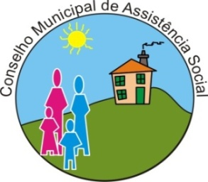

CONSELHO MUNICIPAL DE ASSISTÊNCIA SOCIAL - CMAS

Data: 11 de abril de 2024
Horário: 13h30min
Presencial: Secretaria Municipal de Assistência Social
Endereço: Rua Joinville, 2109

PAUTA DA 04ª REUNIÃO ORDINÁRIA

 | 13:30 – 13:45 | Abertura;
 | 13:45 – 14:00 | Ata;
 | 14:00 – 14:45 | Expedientes;
 | 14:45 – 15:15 | Comissões:  - Fundo  - Assessoramento  - Políticas  - Controle Social
 | 15:15 – 15:45 | Alteração da Lei CMAS
 | 15:45 – 16:00 | SEMAS – Deliberação n° 08/2024 CEAS PR
 | 16:00 – 16:15 | Rede de Proteção Guatupê;
 | 16:15 – 16:30 | Logomarca CMAS
 |  | Outros;
 |  | Informes Gerais;
 |  | Data da Próxima reunião ordinária:

EXPEDIENTES
REUNIÃO ORDINÁRIA CMAS Nº 04/2024 realizada em 11 de abril de 2024
 | DOCUMENTO | ORIGEM DO DOCUMENTO | PRÉVIA DO ASSUNTO | DELIBERADO:
1 | Requerimento | Instituto Bom Aluno | Solicita renovação de inscrição
2 | Ofício Circular n° 07/2024 | CEAS PR | Informa ações especiais de pagamento do PBF para municípios com decreto de situação de emergência ou calamidade
3 | Ofício n° 07/2024 | CEAS PR | Percenutal de Famílias Unipessoais PBF e CadÚnico
4 | Ofício n° 129/2024 | Defensoria Pública | Informa denúncia recebida referente às condições do Centro POP
5 | E-mail | Anônimo | Solicita auxílio para o bom funcionamento do Centro POP
6 | Ofício n° 06/2024 | SEMHA | Substituição do Conselheiro Suplente, indicando: Mislaine Alves Nogueira Torregiani
7 | E-mail | Lar dos Anjos | Manutenção de inscrição
8 | Ofício n° 622/2024 | SEMAS | Relatório de empenhos pagos referentes a março de 2024
9 | Ofício n° 54/2024 | CEAS PR | Irregularidades do Centro POP

